 | MISTRZOSTWA POLSKI NIESŁYSZĄCYCH  W KOLARSTWIE SZOSOWYM KOBIET I MĘŻCZYZN  (jazda indywidualna na czas i wyścig ze startu wspólnego)  OSTRÓDA, dn. 25-28.06.2026 | 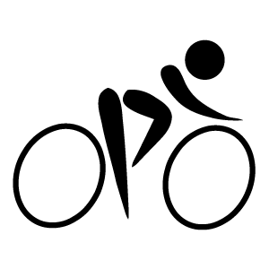
FORMULARZ ZGŁOSZENIA IMIENNEGO
Nazwa i adres Klubu:

Kontakt e-mail:

Lp. | Nazwisko i imię | Rok  urodzenia | Numer licencji  PZSN | Uwagi
Kobiet
1
2
3
4
5
Mężczyzn
1
2
3
4
5
6
7
8
9
10

Oficjele
Trener
Kierownik
Inne osoby

Za Zarząd
Miejscowość i data | Pieczątka Klubu | Prezes Klubu
Uwagi:
- Prawo startu w zawodach MPN przysługuje wszystkim wyżej wymienionym zawodnikom po weryfikacji listy przez Dział Licencji PZSN.
- Kluby, które nie przesłały do PZSN aktualnych licencji swoich członków, nie mają prawa startu w imprezach organizowanych przez PZSN. Naruszenie tego obowiązku skutkuje dyskwalifikacją.

Wypełniony formularz należy przesłać najpóźniej 14 dni przed terminem imprezy (decyduje data wpływu).
Adres e-mail do korespondencji: kolarstwo@pzsn.pl i m.makowski1@wp.pl

